Міністерство освіти і науки України

Львівський національний університет ім. І. Франка

Факультет електроніки та комп’ютерних технологій

**Звіт**

Про виконання лабораторної роботи №5:

«КОМП’ЮТЕРНЕ МОДЕЛЮВАННЯ ЕЛЕКТРИЧНИХ КІЛ»

Виконав:

студент групи ФЕІ-34

Кравченко Ярослав

Перевірив:

Кушнір О.О

Львів - 2019

**Мета:** засвоїти методику реалізації явного та неявного методів Ейлера для чисельного інтегрування диференціальних рівнянь. Провести розрахунки для перехідних процесів в R, L, С колах.

**Реалізація:**

**Код програми:**

**HTML**

<!DOCTYPE html>

<html lang="en">

<head>

<meta charset="UTF-8">

<title>Title</title>

<link rel="stylesheet" href="https://stackpath.bootstrapcdn.com/bootstrap/4.3.1/css/bootstrap.min.css" integrity="sha384-ggOyR0iXCbMQv3Xipma34MD+dH/1fQ784/j6cY/iJTQUOhcWr7x9JvoRxT2MZw1T" crossorigin="anonymous">

</head>

<body>

<nav class="navbar navbar-dark bg-dark">

<a class="navbar-brand text-warning" href="#">КОМП’ЮТЕРНЕ МОДЕЛЮВАННЯ ЕЛЕКТРИЧНИХ КІЛ</a>

<button class="navbar-toggler" type="button" data-toggle="collapse" data-target="#navbarNavAltMarkup" aria-controls="navbarNavAltMarkup" aria-expanded="false" aria-label="Toggle navigation">

<span class="navbar-toggler-icon"></span>

</button>

<div class="collapse navbar-collapse" id="navbarNavAltMarkup">

<div class="navbar-nav">

<a class="nav-item nav-link active" href="firstChart.html">FirstChart</a>

<a class="nav-item nav-link active" href="secondChart.html">SecondChart</a>

<a class="nav-item nav-link active" href="thirdChart.html">ThirdChart</a>

<a class="nav-item nav-link active" href="fourth%D0%A1hart.html">FourthChart</a>

</div>

</div>

</nav>

<div>

<button id="calculator" style ="margin-left: 46%; margin-top: 50px">Розрахувати</button>

<div id="result">

</div>

</div>

<canvas id="myChart"></canvas>

<script src="https://cdn.jsdelivr.net/npm/chart.js@2.8.0"></script>

<script src="script/firstChart.js"></script>

<script src="https://code.jquery.com/jquery-3.3.1.slim.min.js" integrity="sha384-q8i/X+965DzO0rT7abK41JStQIAqVgRVzpbzo5smXKp4YfRvH+8abtTE1Pi6jizo" crossorigin="anonymous"></script>

<script src="https://cdnjs.cloudflare.com/ajax/libs/popper.js/1.14.7/umd/popper.min.js" integrity="sha384-UO2eT0CpHqdSJQ6hJty5KVphtPhzWj9WO1clHTMGa3JDZwrnQq4sF86dIHNDz0W1" crossorigin="anonymous"></script>

<script src="https://stackpath.bootstrapcdn.com/bootstrap/4.3.1/js/bootstrap.min.js" integrity="sha384-JjSmVgyd0p3pXB1rRibZUAYoIIy6OrQ6VrjIEaFf/nJGzIxFDsf4x0xIM+B07jRM" crossorigin="anonymous"></script>

</body>

Приклад JS файлу

function firstCharts() {

var firstChartMap1 = new Map();

var firstChartMap2 = new Map();

var t = 0;

var Uc = 0;

var Ucn = 0;

var vz = 0;

var E = 10;

var R = 4300;

var c = 75;

var C = c * 1e-9;

var dt = 0.00001;

while (t < 0.001) {

Uc = Uc + dt * (E - Uc) / (R * C);

Ucn = (Ucn + E * dt / (R * C)) / (1 + dt / (R * C));

t = t + dt;

firstChartMap1.set(t, (E - Uc) / R);

firstChartMap2.set(t, (E - Ucn) / R);

}

return [firstChartMap1, firstChartMap2]

}

function input() {

var ctx = document.getElementById('myChart').getContext('2d');

var result = firstCharts();

var chart = new Chart(ctx, {

type: 'line',

data: {

labels: Array.from(result[0].keys()),

datasets: [{

label: 'Струм',

data: Array.from(result[0].values()),

borderColor: 'rgb(255,0,25)'

},

{

label: 'I',

data: Array.from(result[1].values()),

borderColor: 'rgb(255,255,25)'

}]

},

options: {}

});

}

document.getElementById("calculator").addEventListener("click", input);

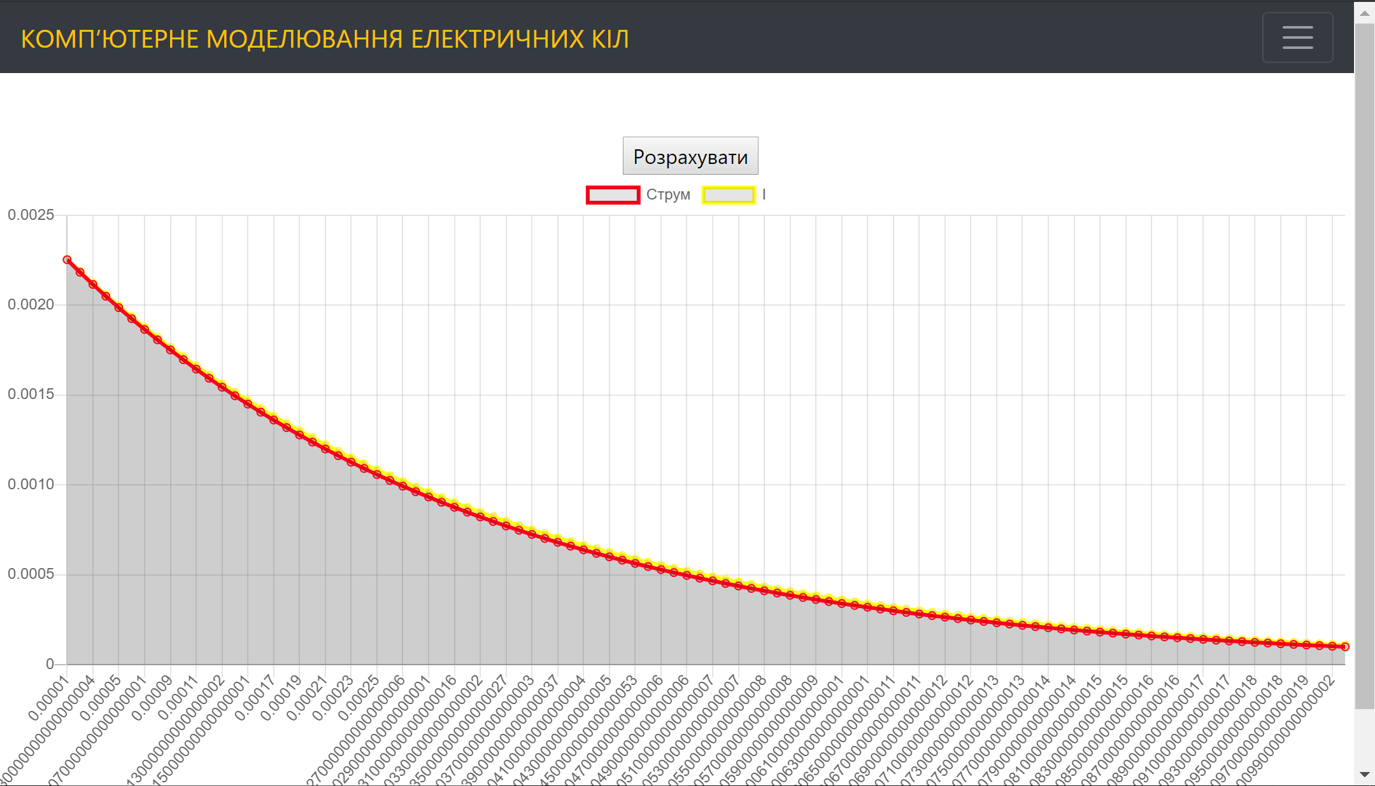

Приклад графіку

**Висновок:** засвоїв методику реалізації явного та неявного методів Ейлера для чисельного інтегрування диференціальних рівнянь. Провів розрахунки для перехідних процесів в R, L, С колах.